JOÃO HENRIQUE DE OLIVEIRA BENITEZ

**ÍNDICE DE ILUSTRAÇÕES**

Figura 1- bacamarte-e-chumbinho 2

Figura 2-bilbo-pai-bob-filho 3

Figura 3-capitao-caverna 4

Figura 4-família adans 5

Figura 5-gulliver 6

Figura 6-lula lelé 7

Figura 7-zé buscapé 8

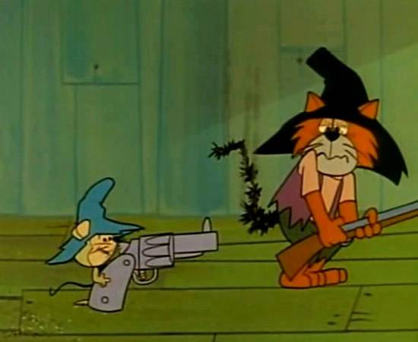

Figura 1- bacamarte-e-chumbinho

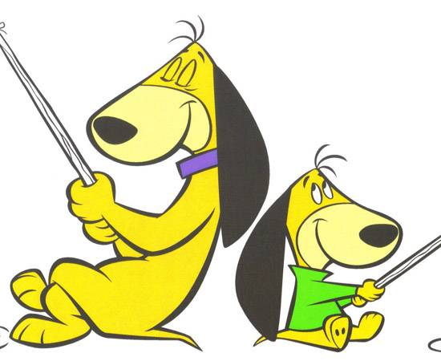

Figura 2-bilbo-pai-bob-filho

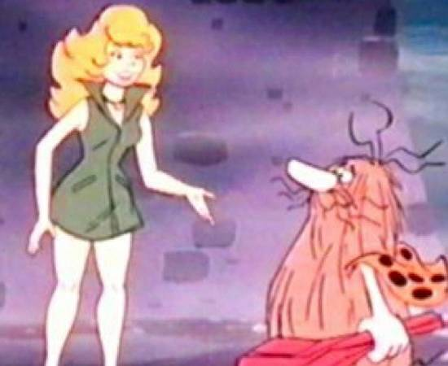

Figura 3-capitao-caverna

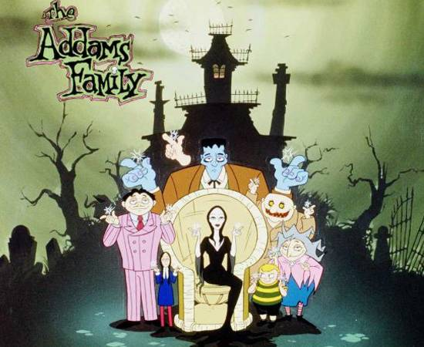

Figura 4-família adans

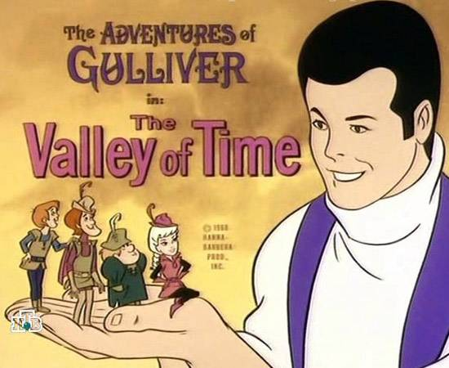

Figura 5-gulliver

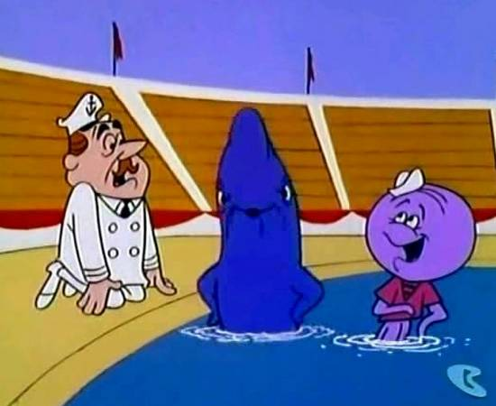

Figura 6-lula lelé

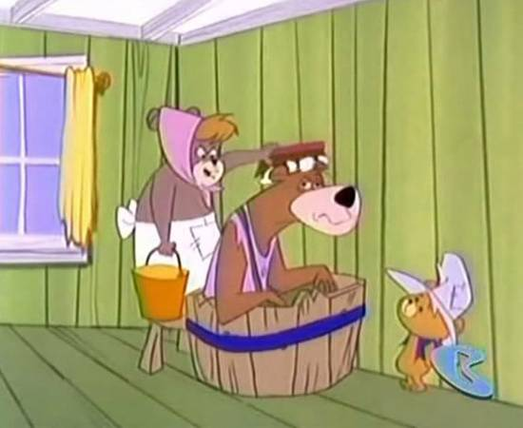

Figura 7-zé buscapé